2022-2023 EĞİTİM ÖĞRETİM YILI MAYIS AYI AYLIK PLANI
DEĞERLER EĞİTİMİ | İNGİLİZCE |  |  | AYIN RENGİ |  | AYIN RAKAMI |  |  | AYIN ŞEKLİ |  | AYIN TÜRK BÜYÜĞÜ
-EMPATİ  -HADİS HAYA İMANDANDIR | - FOODS AND DRİNKS |  |  | -PEMBE  -MOR |  | 9 |  |  | ALTIGEN |  | FATİH SULTAN MEHMET
MÜZİK ETKİNLİĞİ |  |  | OYUN ETKİNLİĞİ |  |  |  | TÜRKÇE DİL ETKİNLİĞİ |  |  | AKIL VE ZEKÂ
- RİTİM ÇALIŞMASI  -KOFTOS  -ÇİRKİN MİKROPLAR  -7 ADIM DANSI  -ALUNELUL |  |  | - SAYILARINA GÖRE TOPLARI YERLEŞTİR  -RENKLERİNE GÖRE RULOLAR  -ŞEMSİYEYE TOP İSABET ETTİRME  -ÇAMAŞIR MAKİNESİ  -BABALA GUMBALA  -SİMETRİ OYUNU  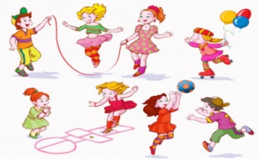 |  |  |  | HİKÂYE ETKİNLİKLERİ  PARMAK OYUNU |  |  | -  -ZE KARE  -YUMURTA KOLİSİNDEN PUZZLE  -ŞEKİLLLİ PUZZLE  -AYNISINI ŞEKLİ YERLEŞTİR
FEN VE DOĞAETKİNLİĞİ |  | MONTESSORİ ETKİNLİĞİ |  |  | SANAT ETKİNLİĞİ |  |  | BELİRLİ GÜN VE HAFTALAR |  |  |  | DRAMA
ELEKTRİKLENME DENEYİ |  | -NOHUTLARI KAŞIK YARDIMIYLA YERLEŞTİRME  -ÇUBUKLARI EŞLEŞTİRME  -NOKTALARI BİRLEŞTİR |  |  | -GÜNEŞ YAPIYORUZ  -9 RAKAMINDAN TAVŞAN |  |  | -ANNELER GÜNÜ  -TRAFİK VE İLK YARDIM HAFTASI  -19 MAYIS GENÇLİK VE SPOR BAYRAMI  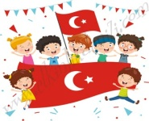  BİLGİNİZE SEVGİLERİMİZLE  ZEYNEP ÖZYÜREK |  |  |  | - TRAFİK VE İLK YARDIM DRAMA
DEĞERLİ VELİMİZ;
- PAZARTESİ GÜNÜ KİTAP GÜNÜDÜR. (Çocuklarımızın yaş düzeyine uygun evden getirdikleri kitaplar okunacaktır. )
- PERŞEMBE GÜNLERİMİZ, SAĞLIKLI YİYECEK PAYLAŞIM GÜNÜDÜR.(KURUYEMİŞ VEYA MEYVE)
- BU AY GEZİMİZ OLACAKTIR.

BİLGİLERİNİZE, SEVGİLERLE

EMİNE DİNÇ

